INGLESE | ITALIANO
 | Sporco
Sure
Angry
 | Contento
Job
Polite
 | Nave
Tired
Disapoined
 | Forte
Verifica di Inglese
Completa la tabella

Inserisci i seguenti termini accanto ai disegni: strong, ship, dirty
_____________________
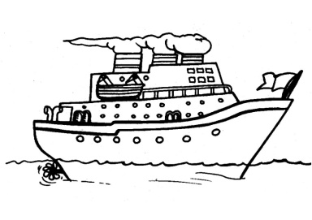________________________
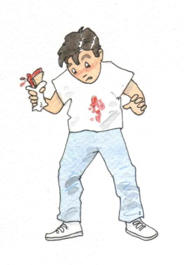_________________________
Verifica di Inglese
Completa la tabella
INGLESE | ITALIANO
 | Affamato
Sure
Angry
Ask
 | Pretendere
Polite
 | Nave
Tired
 | Vela
Hopeless

Inserisci i seguenti termini accanto ai disegni: angry, ship, sail
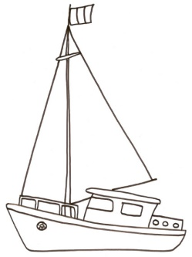_____________________
________________________
_________________________

INGLESE | ITALIANO
Dirty | Sporco
Sure | Sicuro
Angry | Arrabbiato
Glad | Contento
Job | Lavoro
Polite | Gentile
Ship | Nave
Tired | Stanco
Disapoined | Deluso
Strong | Forte
INGLESE | ITALIANO
Hungry | Affamato
Sure | Sicuro
Angry | Arrabbiato
Ask | Chiedere
Pretend | Pretendere
Polite | Gentile
Ship | Nave
Tired | Stanco
Sail | Vela
Hopeless | Senza speranza

